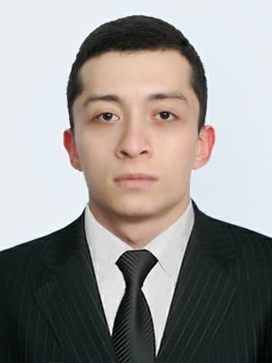

**Абдуллаев Азизбек Рустамович**

Мужчина, 22 года, родился 15 ноября 2000 года

Тел. номер: +998 (90) 112-60-16

Почта: [azizabdullaev11115@gmail.com](mailto:azizabdullaev11115@gmail.com)

Проживает: Ташкент

Гражданство: Узбекистан

Желаемая должность:

Занятость: полная занятость

График работы: полный день

Образование:

Дата поступления / окончания учебного заведения

2007-2019

Школа №142

Ташкентский Иригационный лицей

2019-2023

Закончил Ташкентский государственный технический университет (ТГТУ)

Факультет: Электроника и автоматика

Специальность: Информатика и информационные технологии(в производстве)

Повышение квалификации:

-Разработка приложений на Flutter(Proweb)

Знание языков:

Русский - Свободно владею

Узбекский - В1 Средний

Английский - В1 Средний

Навыки:

Грамотная речь Работа в команде Креативность

MS Excel MS Word Высокая скорость печати

Точность и внимание к деталям Adobe Photoshop

Целеустремленный Стрессоустойчивый Быстрая обучаемость

Powerpoint Желание расти и развиваться в новых сферах